**MODULO 1: TEST DE ENTRADA**

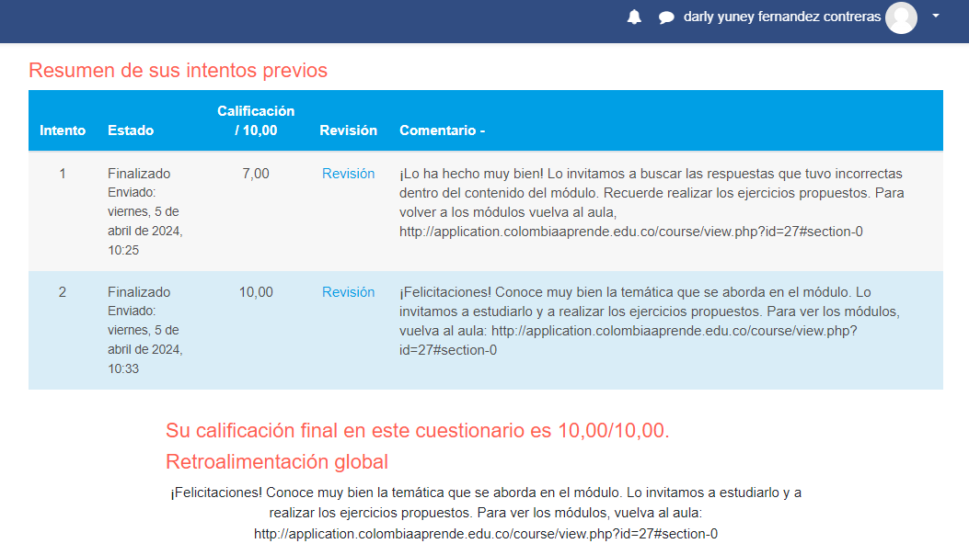**"El colegio que se prepara: Equipos de trabajo"**